Банки выступили против штрафов за утечки данных
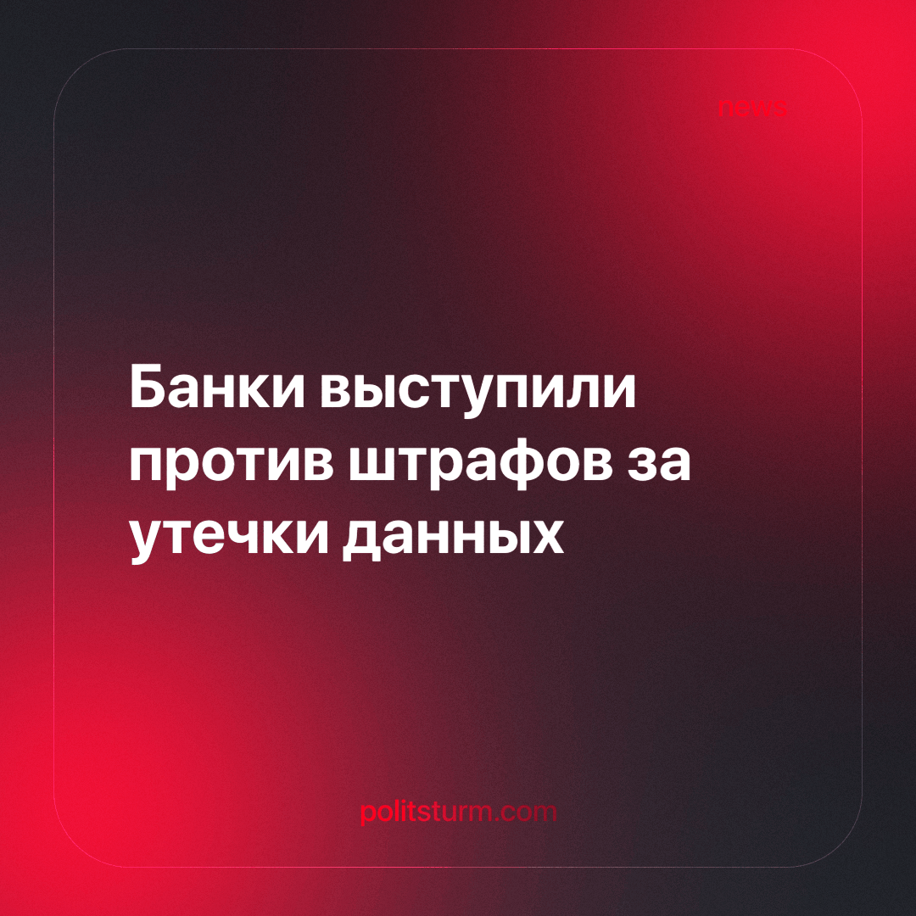

Оригинальная статья
2024-02-15
1 мин. на чтение

Банки считают необоснованным введение оборотных штрафов в размере до 500 млн руб. за утечки персональных данных клиентов. Данный вопрос в начале 2023 года поручил рассмотреть Владимир Путин.
Банки не поддержали данную инициативу, которая содержится в рассматриваемом Госдумой законопроекте об усилении ответственности за нарушение порядка обработки персональных данных, направив письмо в ЦБ, Минцифры и председателю комитета Госдумы по государственному строительству и законодательству Павлу Крашенинникову.
Законопроект предлагает увеличить штрафы за утечку персональных данных и разделить их на уровни по объему утерянных данных. При этом законопроект включает пункт о повторных утечках, по которому могут быть наложены оборотные штрафы: для компаний от 0,1 до 3% совокупного размера выручки за календарный год, при этом, максимальная сумма штрафа составляет 500 млн. рублей.
Авторы инициативы указывают на то, что в настоящее время размеры штрафов несоразмерны с возможными последствиями от произошедших утечек.
Больше всего банки не устроило введение оборотных штрафов за повторную утечку персональных данных в размере до 500 млн руб. Они заявили, что введение значительных штрафов не может заставить компании наращивать инвестиции в информационную безопасность (ИБ), поскольку все последние годы расходы на ИБ и без того растут на десятки процентов ежегодно.
Приятно, должно быть, иметь возможность выразить недовольство законодательной инициативой и быть услышанными. Впрочем, поставщики услуг информационной безопасности, которые, скорее всего, стоят за вышеуказанной инициативой, тоже имеют значительное влияние. А простые трудящиеся так и дрейфуют по волнам рыночной стихии, полностью в её власти, не имея почти никакого контроля над собственными данными, а потому всегда становясь жертвами банковских мошенников.
Но история человечества - это история познания и обуздания природы. Законы общественного развития тут не исключение. Сплочение рабочих масс в изучении и практике марксистско-ленинский теории освободит их из плена непонятной и довлеющей экономической стихии.
Источник: РБК - «Банки выступили против штрафов до 500 млн руб. за утечки данных» от 08 февраля 2024 г.

Оригинальная статья

